因为目前qt程序运行一次可以解算出一个视频多种不同的算法组合的位姿解算结果，但是pangolin只能运行一次，多次点击“轨迹可视化”按钮会崩溃，所以提供了单独的pangolin可视化c++代码。而且代码中需要使用到相机的内参系数，使用c++代码更方便修改

在main函数提供解算的位姿数据即可



想要修改窗口大小，可以在此处修改

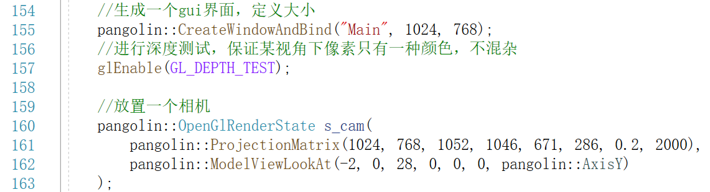

红线的四个数字就是内参矩阵里的关键数据，

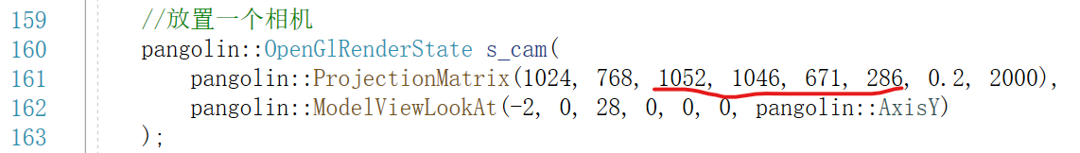

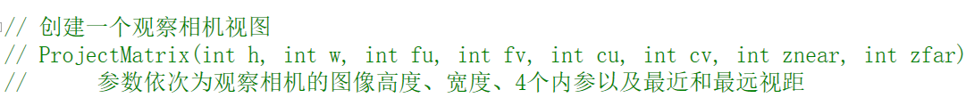

而下面LookAt里的数据表示的是你的视点，



建议视点的位置根据结算出来的t来设置

paogolin界面

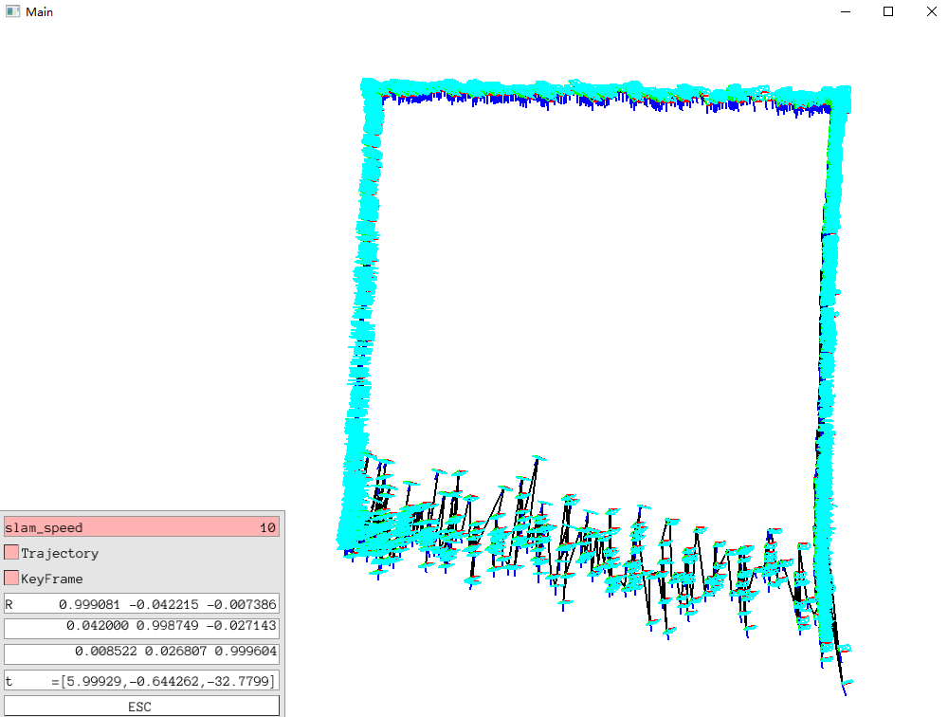

左下角是pangolin内置的简单的显示面板



第一行是展示的速度，默认为1，最小0.5，最大为10，可在此处修改：



第二三行分别是是否显示轨迹和图片模型，默认为显示，取消之后的效果如下：

接下来的四行分别显示当前帧的r和t

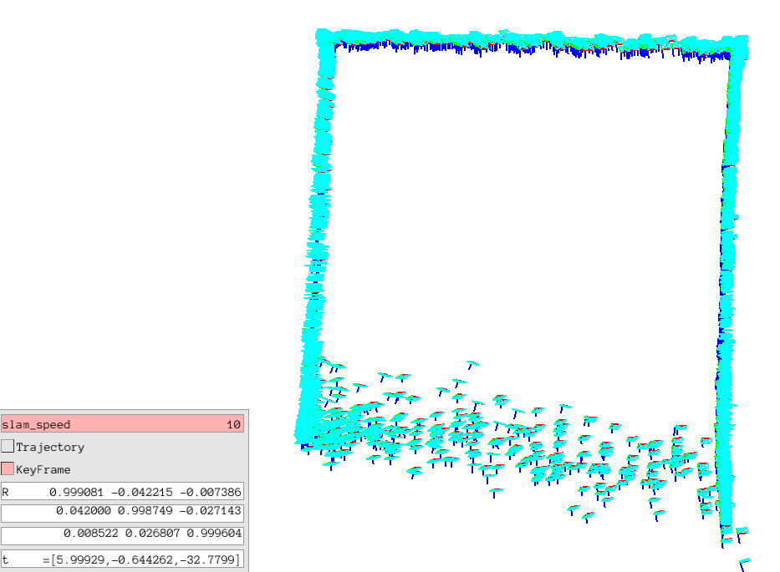

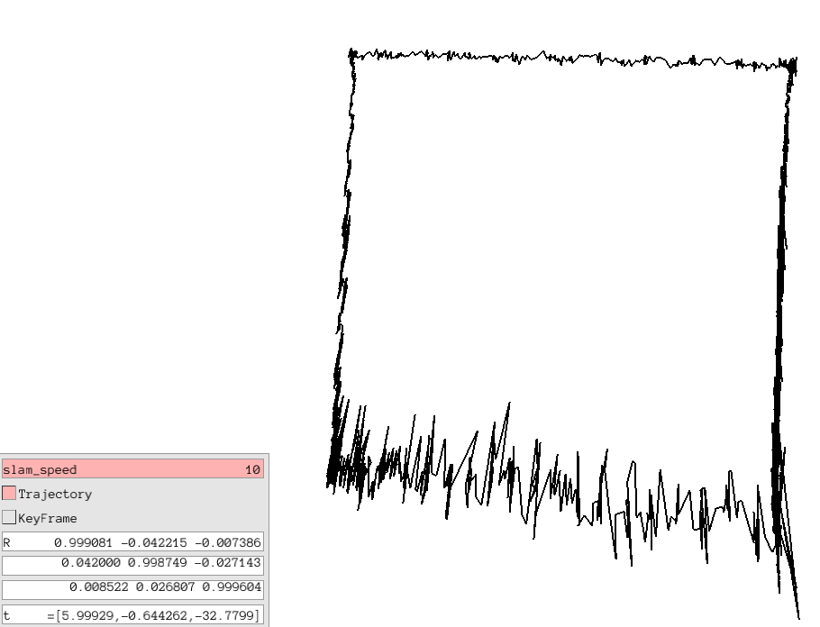

Pangolin界面的视角调节：

滚轮放大缩小，左键拖拽物体位置，按住滚轮拖拽即可调节视角，按住右键拖动可以旋转物体